Motivation
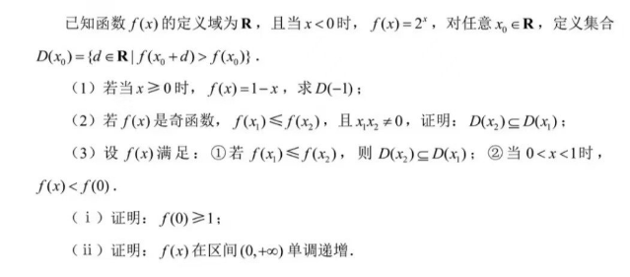
本次作业我选择了2026年数学高考19题。这一题综合了函数与导数，我希望通过让AI参与求解来观察大语言模型如何生成证明和计算，验证AI在数学推理中的能力，分析其优势与局限

Method
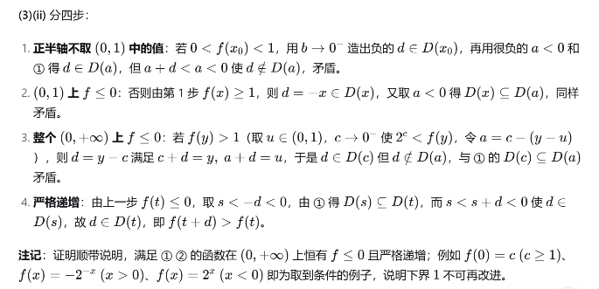
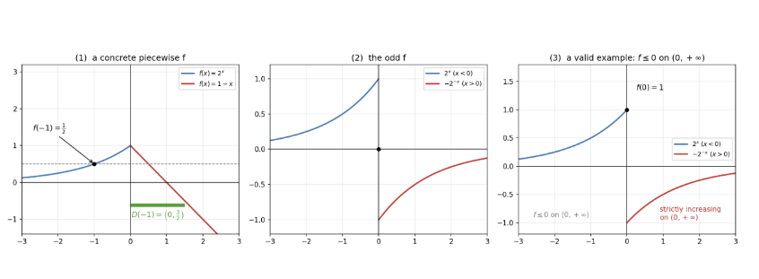
我使用了DeepseekHarness来完成主要求解，并命令用图像辅助理解，生成了如下结果

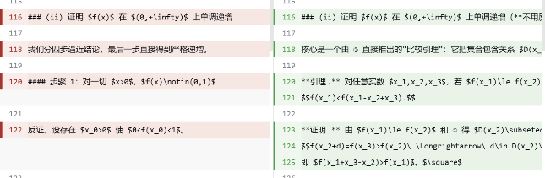
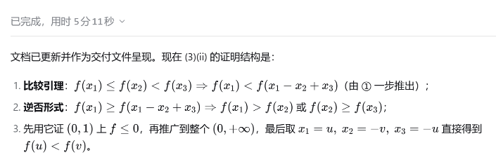
但是，dsh在解答过程中大量使用了反证法，于是之后我将结果反馈给Workbuddy，令它再次进行验证，同时命令dsh更换方法证明关键结论

最终，dsh通过正向证明完成了解答，Workbuddy通过编写python脚本完成了验证

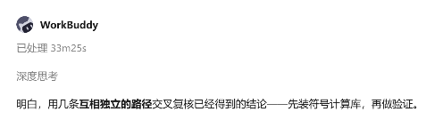
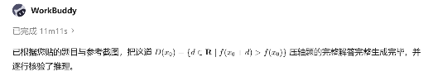
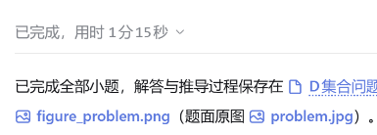
Result
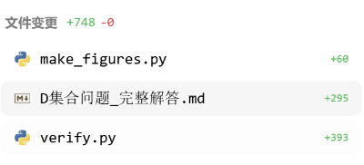
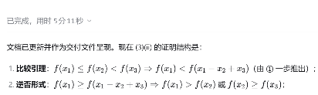

两种ai均做到了在较短时间内完成题目，并且结果没有大的错误，多种方法思路都较为清晰。展现了生成式大模型在数学研究中的优势

